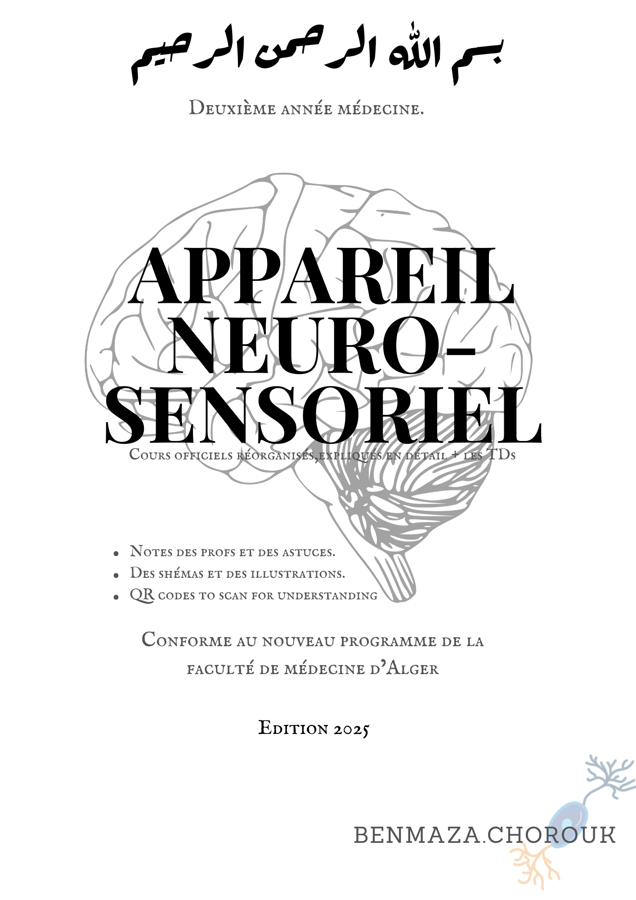



SOMMAIRE
Module | Cours |  | Page
Anatomie | - Les os du crâne. |  | P6
 | - L’articulation temporo-mandibulaire (ATM). |  | P29
 | - Anatomie du rachis et de l’os hyoïde. |  | P42
 | - Le massif facial. |  | P51
 | - La moelle spinale. |  | P56
 | - Anatomie des fosses nasales et sinus. |  | P62
 | - Le tronc cérébral. |  | P71
 | - Le diencéphale. |  | P77
 | - Le télencéphale. |  | P90
 | - Anatomie du cervelet et des méninges. |  | P100
 | - La vascularisation de l’encéphale. |  | P110
 | - Les noyaux gris centraux. |  | P121
 | - L’appareil de la vision. |  | P130
 | - L’appareil de l’audition. |  | P138
 | - Le nerf facial (VII) et le nerf trijumeau (V). |  | P145
 | - Les nerfs crâniens : IX, X, XI et XII. |  | P157
Histologie | - Généralités sur les organes nerveux. |  | P167
 | - Les ganglions nerveux. |  | P176
 | - L’écorce cérébrale. |  | P184
 | - Généralités sur les organes de sens + l’oreille : organe de l’audition et de l’équilibration. |  | P191
 | - Le cervelet. |  | P211
 | - Organe de l’olfaction. |  | P221
 | - Organe de la gustation. |  | P228
 | - Organe de la vision. |  | P235
 | - Structure de la peau. |  | P245
 | - Les récepteurs de la somesthésie. |  | P249
 | - Le plexus choroïde. |  | P255
Physiologie | - Physiologie générale des récepteurs sensoriels. |  | P258
 | - Physiologie des racines rachidiennes. |  | P268
 | - Les réflexes médullaires. |  | P276
 | - Le contrôle spinal segmentaire et supra spinal des réflexes médullaires. |  | P289
 | - Le cervelet |  | P303
 | - Physiologie des ganglions de la base. |  | P313
 | - Le cortex moteur. |  | P321
 | - L’audition. |  | P329
 | - La vision. |  | P348
 | - La somesthésie. |  | P357
 | - La douleur. |  | P374
 | - Notes TD : EEG (électroencéphalogramme). |  | P381
 | - Notes TD : EMG (électromyogramme). |  | P385
Biophysique | La vision | - Optique physiologique. | P390
 |  | - Vision des couleurs. | P401
 |  | - Laser. | P410
 |  | - OCT ( Tomographie par Cohérence Optique). | P416
 | 5) L’audition. |  | P421
 | Sources ( QR codes) |  | P435
 | Annexe : schémas des voies ascendantes et descendantes |  | P437

Note :
- Les explications et les notes ajoutées au support officiel sont écrites en bleu (so don’t worry concerning the big number of pages )


QR code : telegram channel
Join us

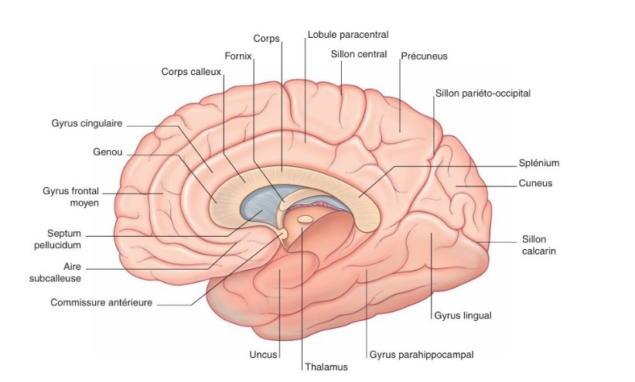
I)ANATOMIE :
Cours | 1ère couche | 2ème couche | 3ème couche | QCM
Les os du crâne.
L’articulation temporo-mandibulaire (ATM).
Anatomie du rachis et de l’os hyoïde.
Le massif facial.
La moelle spinale.
Anatomie des fosses nasales et sinus.
Le tronc cérébral.
Le diencéphale.
Le télencéphale.
Anatomie du cervelet et des méninges.
La vascularisation de l’encéphale.
Les noyaux gris centraux.
L’appareil de la vision.
L’appareil de l’audition.
Le nerf facial VII et le nerf trijumeau V.
Les nerfs crâniens : IX,X,XI et XII.

- Le massif crânial (crâne osseux) :
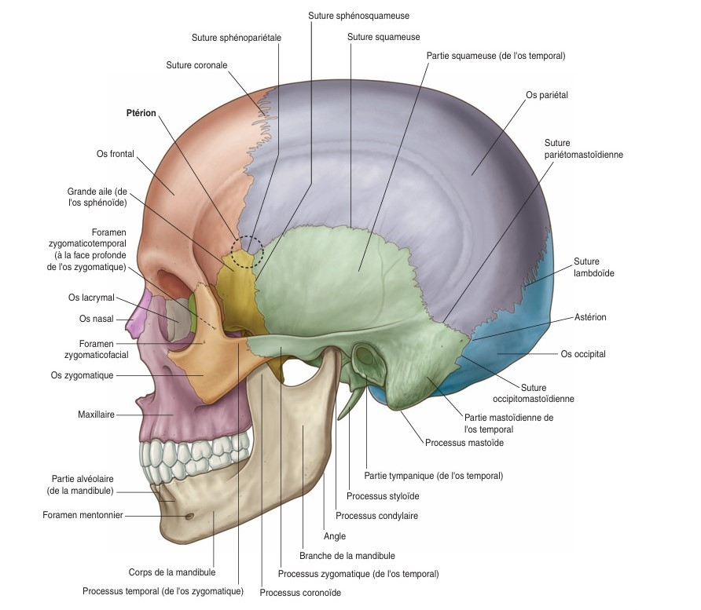
Chez le nouveau-né, les différents os plats du crâne doivent au départ se mouler, grandir avec l’encéphale et plus tard se souder les uns aux autres. D’abord, il existe entre les os du crâne non encore soudés, des zones non recouvertes par ces os ; les fontanelles.

Crâne osseux d’un adulte

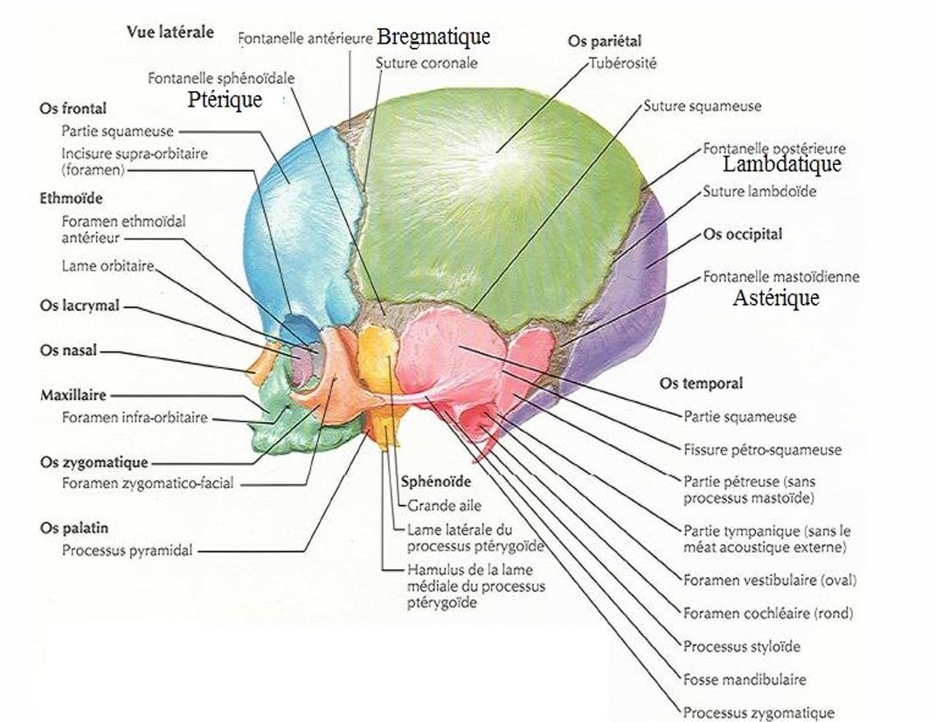
Crâne osseux d’un nouveau –né (vue latérale)
Le crâne du nouveau-né possède six fontanelles qui sont :
- Fontanelles médianes ;
1)Une fontanelle antérieure ou bregmatique , de forme losangique, et c’est la plus importante des fontanelles.
2)Une fontanelle postérieure :
Ou lambdatique, est petite de forme triangulaire.
- Fontanelles latérales (2pairs) :
1)Antérieure ; ptérique ,
de forme triangulaire ,
s’interpose entre le
pariétal, le temporal
et le frontal.

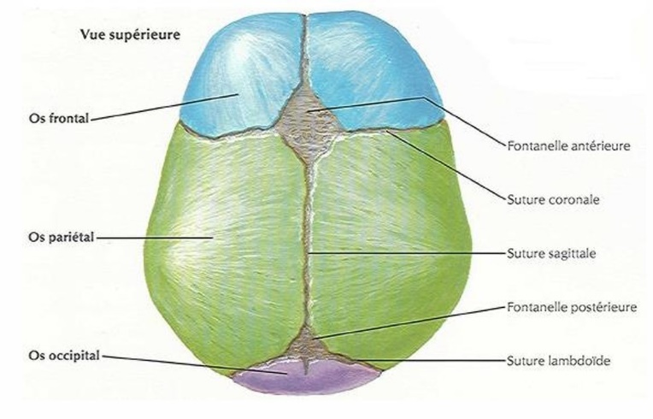
2)Postérieure :ou astérique , a une forme irrégulière , s’interpose entre le pariétal, le temporal et l’occipital.
Crâne osseux d’un nouveau –né (vue supérieure)

L’intérêt clinique des fontanelles : la fontanelle postérieure est un point de repère pour la position de la tête de l’enfant durant l’accouchement et la fontanelle antérieure est le lieu le plus favorable pour la ponction de liquide cérébro-spinal chez le nourrisson comme par exemple lors de la surveillance d’une méningite.

Ostéologie de la tête :
Le crâne est constitué de 08 os : ➢ L’os frontal, ➢ l’os ethmoïde, ➢ l’os sphénoïde, ➢ l’os occipital, ➢ les deux os temporaux ➢ et les deux os pariétaux.

5)La moelle spinale :
1) Introduction : le développement embryonnaire de la moelle spinale est expliqué en détail dans le cour d’histologie.
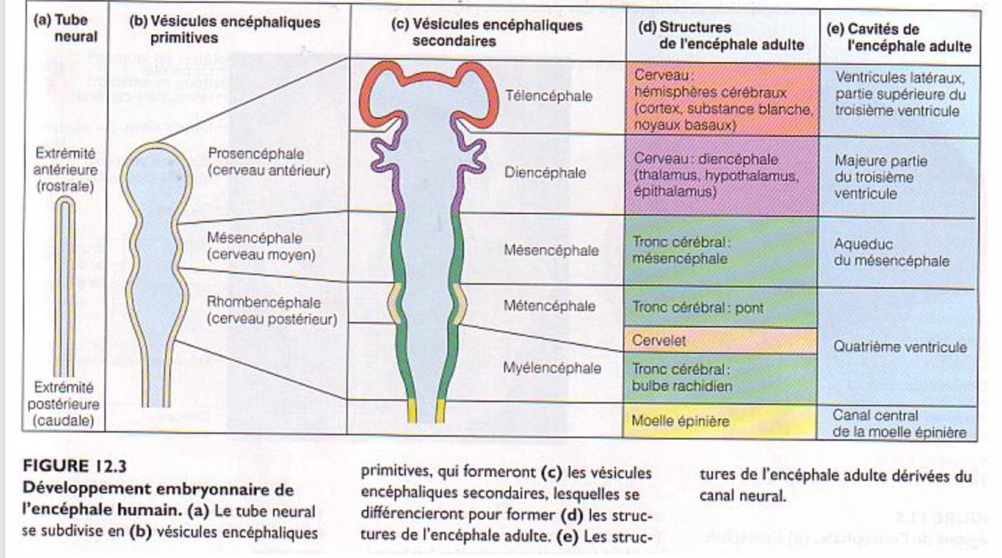
- Moelle épinière = Moelle spinale = Corde spinale : est la partie caudale du système nerveux central, fait suite à la moelle allongée.
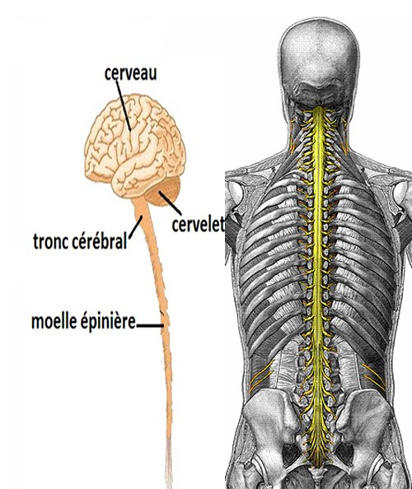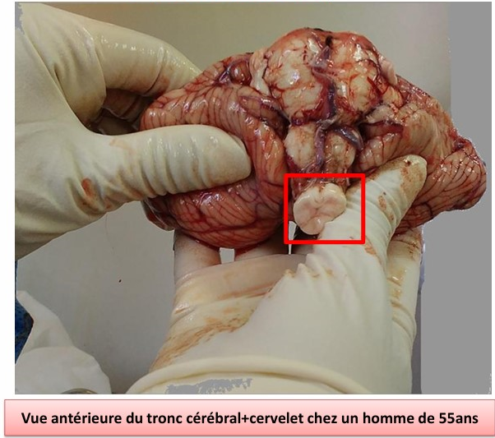
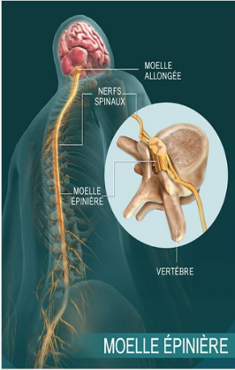
2)Situation :- occupe le canal rachidien, de C1 à L2.
-Suit les courbures rachidiennes.
- La moelle se continue en haut avec l’encéphale.
- Sa limite supérieure répond à un plan horizontal passant
par le bord supérieur de l’atlas (C1).
- La limite inférieure ou cône terminal est située à la hauteur de (L2) .
3)Rôle :- Transmission des influx nerveux de l'organisme au cerveau et réciproquement.
-Intégration sensitive et motrice de type réflexe ( Moelle de l’«urgence», de «danger».)

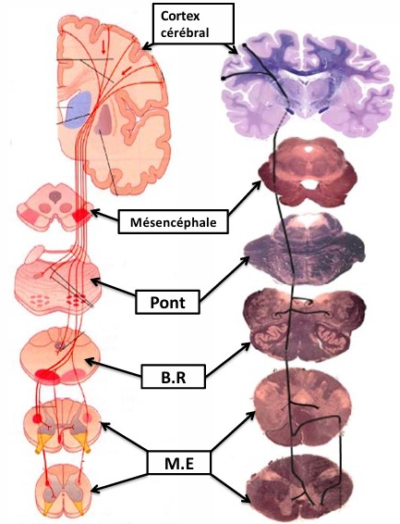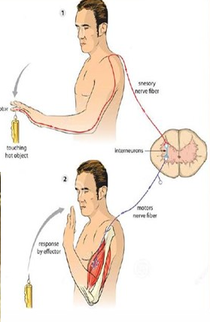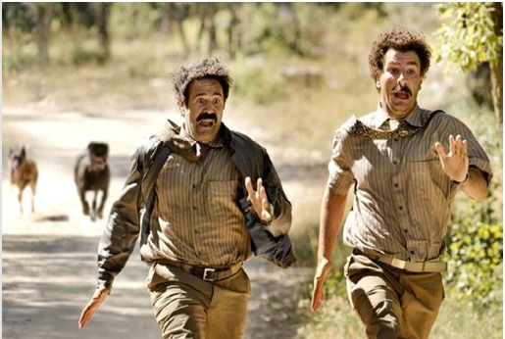
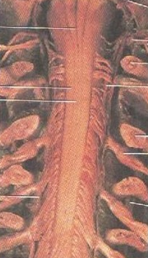
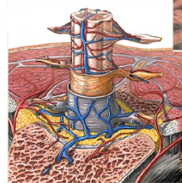
Intérêt clinique : Exploration des réflexes (réflexe rotulien, par exemple).
4)Anatomie descriptive : La moelle épinière se présente sous la forme d’une tige cylindrique blanchâtre, parcourue des sillions verticaux et enveloppée par les méninges rachidiennes .
Caractéristiques générales : | 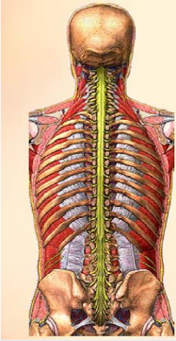  Longueur: 45 cm chez l’homme et 42 cm chez la femme.  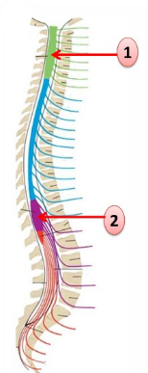  -Constituée par 25 cm de filum terminal.  Le poids : 30 g.  Consistance : très friable.  Couleur : blanche.  Diamètre : 9 à 13mm.  La moelle épinière n’est pas  régulièrement cylindrique ; elle présente  deux renflements :  1-Renflement cervical(sup) : C3 à D2.  2-Renflement lombaire(inf): D9 à L2.  Au niveau de ces renflements le diamètre  de la moelle augmente de plus de 3 à 4 mm.
Division topographique : | 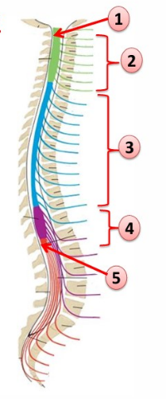  En 5 segments:  1-Segment sup: (2cm), fait suite à la moelle allongée.  2-Renflement cervical: de C3 à D2, d’où naissent les  nerfs du MT.( membre thoracique.)  3-Segment thoracique: de D2 à D9.  4-Renflement lombaire: de D9 à L1, d’où naissent  les nerfs du MP.( membre pelvien.)  5-Cône terminal : en regard de L2, entouré par la  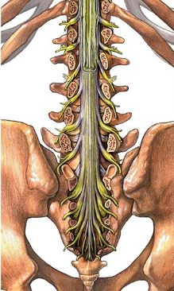  queue de cheval.  Queue de cheval :  -Entoure le cône terminal.  -Fait de nerfs lombaires et sacrés.  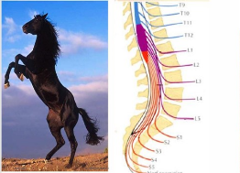

- généralement décrites chez la majorité des individus, elle est asymptomatique et appelé variation ou variante plutôt qu’une anomalie.
- Les cavités sinusiennes présentent plusieurs variantes anatomiques dont les risques encourus peuvent être soit infectieux secondaires au confinement soit traumatiques au cours des interventions chirurgicales.
- Il existe une quinzaine de variations majeures des sinus de la face mais celles qui affectent le sinus ethmoïdal et le sphénoïdal présentent des risques de blessures élevés, des complications peropératoires marquées.
- La superposition des images radiographiques ne permet pas une exploration précise des différents éléments anatomiques. Le scanner constitue un outil diagnostic précis afin de détecter ces variantes anatomiques.
En bref : Les variantes des sinus de la face sont multiples. Le scanner est un outil performant pour le diagnostic des lésions mais il est aussi important d’identifier les variantes anatomiques qui peuvent entraîner des risques de confinement source d’inflammation ou plus grave des risques iatrogènes( tout ce qui est provoqué par un traitement ). La description de ces variantes doit être obligatoire dans les comptes rendus des examens scanographiques et pourrait influencer les techniques opératoires. Ces variantes sont surtout à risque vasculaire et à risque fonctionnel.
- La description anatomique des sinus de la face :
Sinus de la face | Description ( positionnement, anatomie fonctionnelle,…)
Sinus frontaux | 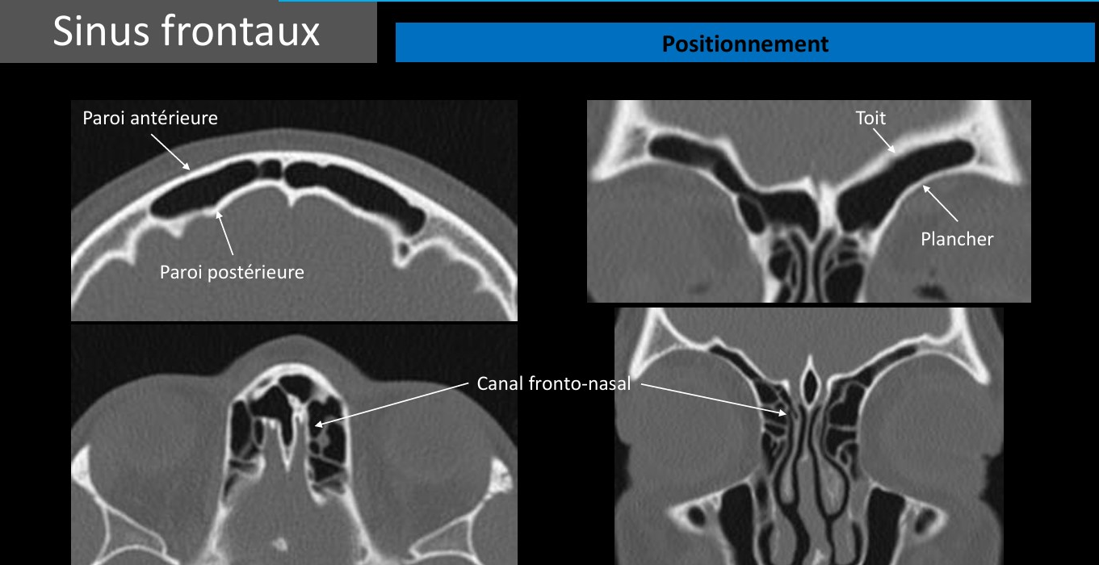  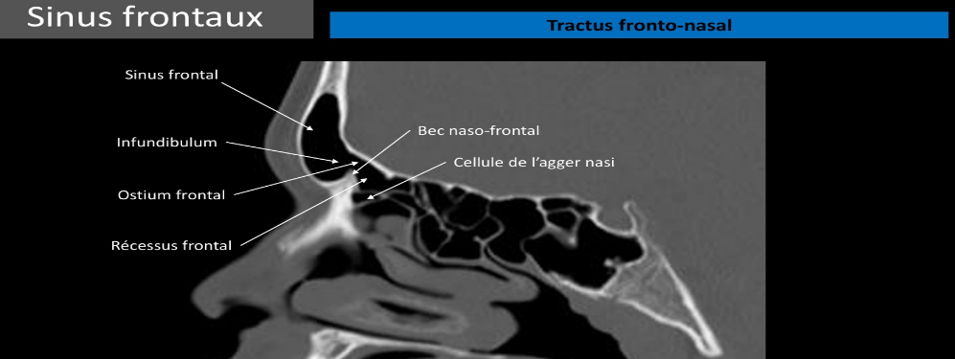

8) Anatomie du diencéphale :
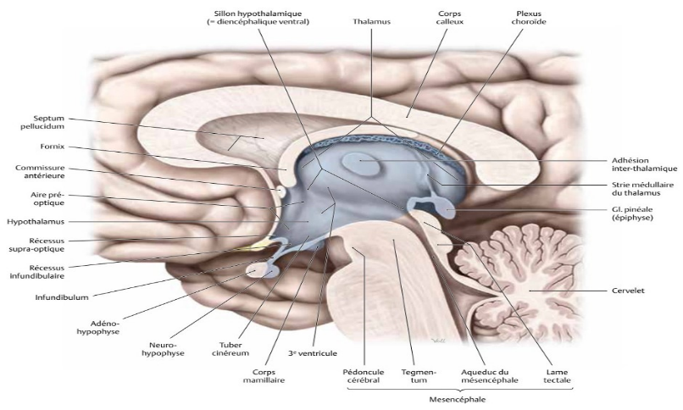
Note : il n’y a pas un diapo officiel pour ce cour, voici une réorganisation des notes du prof + des explications détaillées.
- INTRODUCTION :
Pour comprendre la situation et l’extension du diencéphale, chez l’adulte, on doit connaître son développement à partir du tube neural.
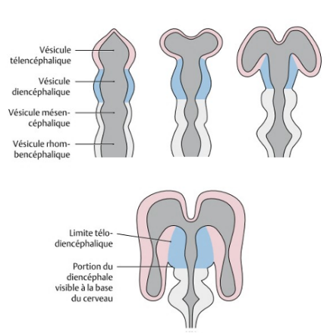
Le diencéphale provient comme le télencéphale du prosencéphale (vésicule prosencéphalique). Au cours du développement, la vésicule diencéphalique est recouverte à cause de la croissance des deux hémisphères venant des deux vésicules télencéphaliques. Ce processus refoule la limite télo-diencéphalique, de sorte que chez l’adulte seulement une partie du diencéphale est reconnaissable à la base du cerveau.
- Cerveau embryonnaire (fig2) : en comparaison avec B,
Développement du diencéphale à partir du tube neural crânial. Vue frontale (Fig1)
Le développement du télencéphale a considérablement progressé. Les ventricules latéraux avec les plexus choroïdes ont
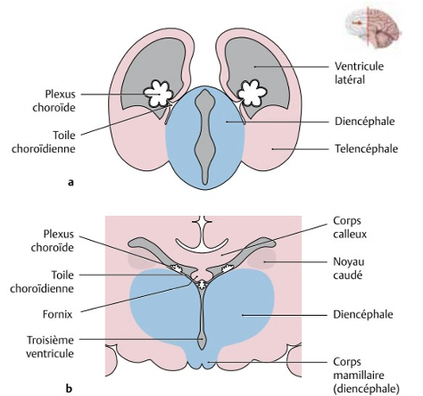
pratiquemment recouvert le diencéphale dorsalement. La paroi médiale ventricule latérale est très fine et n’est pas encore fusionné avec le diencéphale. La toile choroïdienne couche de tissu conjonctif très vascularisée est située entre le télencéphale et le diencéphale.
- Cerveau adulte :
La toile choroïdienne et la paroi médiale du ventricule latérale sont fusionnées avec le diencéphale.
La limite télo-diencéphalique dorsale. Coupe frontale.( Fig 2)
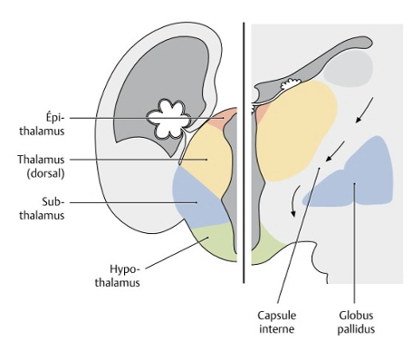
Parce que le diencéphale est situé entre le télencéphale et le mésencéphale chez l'adulte, les axones ascendants et descendants doivent se frayer un chemin entre eux ; ces faisceaux constituent la capsule interne. Les faisceaux d'axones constituant la capsule interne migrent au travers du subthalamus (flèches noires) et repoussent sa plus grande partie latéralement. Cette partie latérale déplacée du subthalamus est appelée globus pallidus. Le globus pallidus est déplacé anatomiquement dans le télencéphale et est décrit topographiquement avec lui, mais il garde des relations fonc- tionnelles avec le subthalamus car les deux parties appartiennent au système extra-pyramidal. La partie médiale du subthalamus reste dans le diencéphale et est le vrai subthalamus (non visible dans ce plan de section). La capsule interne du télencéphale forme ainsi la limite latérale du diencéphale.
Au cours du développement, la plus grande partie du subthalamus devient le globus pallidus, repoussé dans le télencéphale par les axones de la capsule interne. Les différentes parties du diencéphale se développent pour atteindre leur taille définitive. Le thalamus se développe beaucoup de sorte qu'il occupe les trois quarts du diencé- phale mature.
Organisation du diencéphale durant le développement. Coupe frontale –moitié gauche_

4)Les organes des sens : Oreille –organe de l’audition et de l’équilibration :
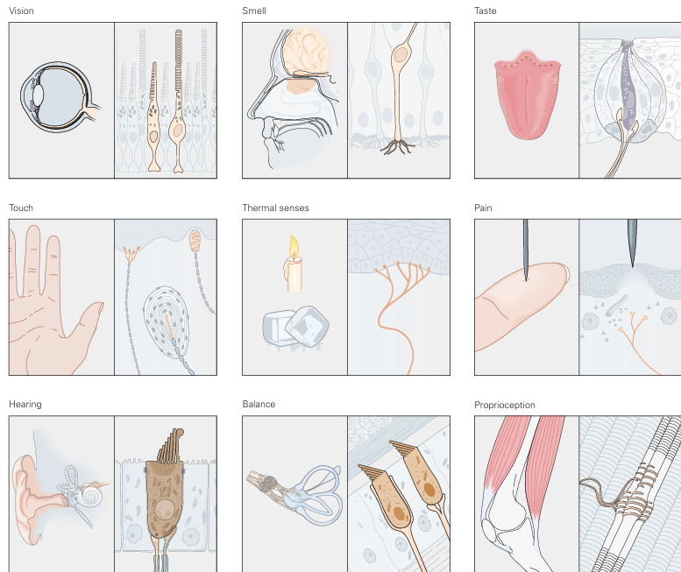
I-Généralités sur les organes des sens :
1-Définition :
-Récepteurs de la sensibilité spéciale
(récepteurs sensoriels très sophistiqués)
-Structure non nerveuse, laquelle renferme des récepteurs nerveux très spécifiques.
-Cellules spécialisées, transforment le stimulus en influx nerveux qui sera transmis par des voies nerveuses sensorielles au centre nerveux.
2-Différents types de systèmes sensoriels :
A-Existence de 3 types de sensorialité :
Sensations conscientes somatiques : | Sensation non conscientes ( viscérales) :
Sensorialité extéroceptive | Sensorialité intéroceptive | Sensorialité proprioceptive
Relation avec le milieu extérieur  Individu / environnement | Relation intérieure de l’organisme issue des viscères.  viscérorécepteurs. | Etat de contraction des muscles.  propriorécepteurs
Somesthésie, vision, audition, olfaction, goût. | Sensibilité des viscères, vaisseaux  et endothélium. | Muscles, tendons, articulations (position et mouvement du corps, équilibre vestibulaire.

B- Différents récepteurs :
- Stato- et rotatorécepteurs : équilibration.
- Phonorécepteurs : audition.
- Chémorécepteurs : olfaction, gustation.
- Tactorécepteurs
- Thermorécepteurs : chaud et froid.
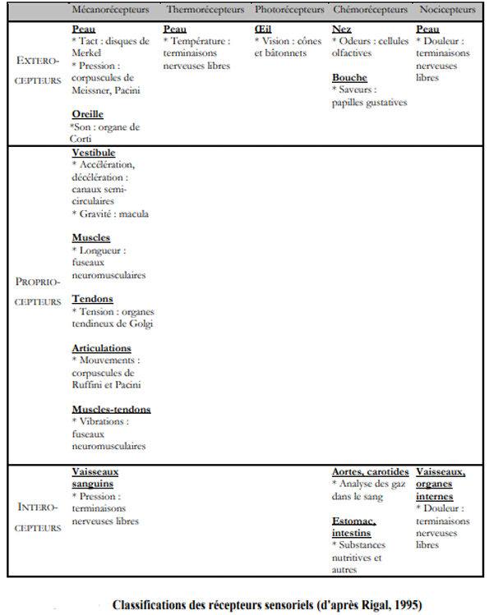
- Nocicepteurs : douleurs.

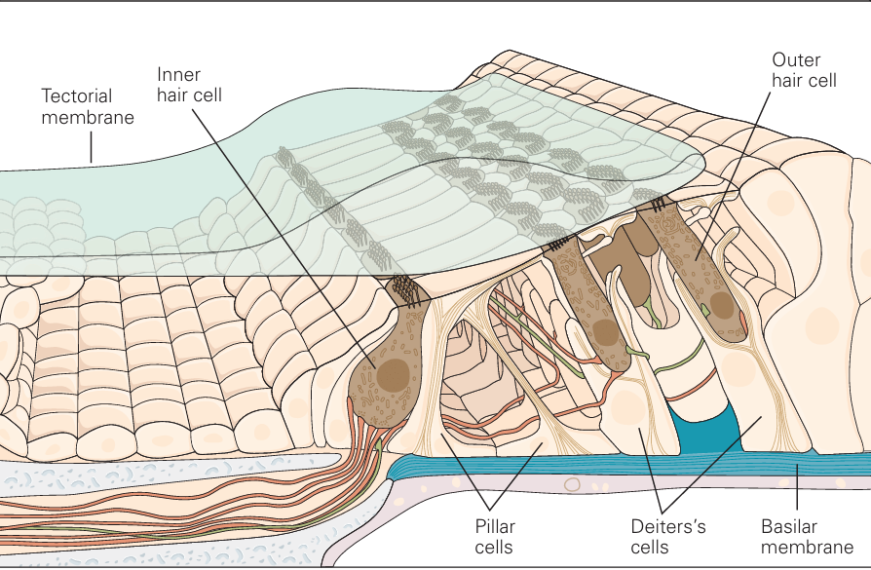
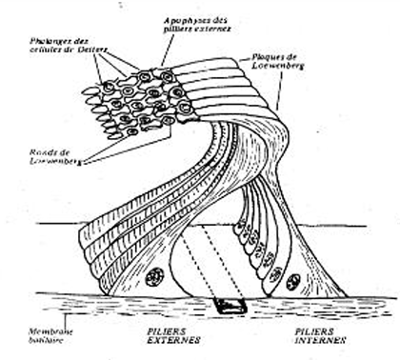
Les piliers du tunnel de corti :
-Cellules épithéliales très hautes.
-Pôles apicaux se rejoignent pour former le tunnel.
-Celui du pilier externe se place sous celui du pilier interne.
-Réunis par des desmosomes et des pôles apicaux le des jonctions serrées, au niveau cytosquelette est développé donnant un plan rigide (de type « cuticulaire ») qui participe à la formation de la membrane réticulaire.
-Pôle basal s’étale sur la membrane basale en dessous du tunnel de corti, renferme le noyau.
-Cytoplasme renferme des microfilaments longitudinaux parallèles d’actine, ils confèrent aux cellules leur rigidité.
Les cellules de soutien :
- Cellules de DEITERS externes ou internes = cellules chaise.
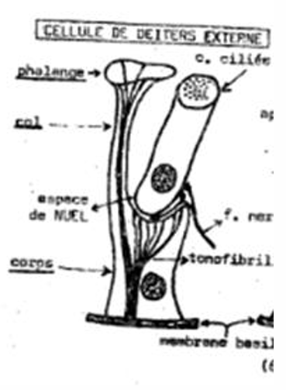
- Cellules de HENSEN externes.
- Cellules de CLAUDIUS externes et internes.
- Cellules de BOETTCHER.
- Les cellules de DEITERS :
- Prismatiques hautes.
- Le pôle apical porte une dépression où vient reposer une CS – cellule sensorielle-. Il se poursuit par une fine expansion qui monte à la surface sur le côté de la CS : phalange.
- Expansion apicale, rigide, structure similaire à celle des piliers du tunnel, se termine par une plaque cuticulaire raccordée aux éléments voisins par des desmosomes.
- L’ensemble des plaques apicales forment la membrane réticulaire elle est perforée pour laisser apparaitre les pôles apicaux des CS.

9)Structure de la peau :
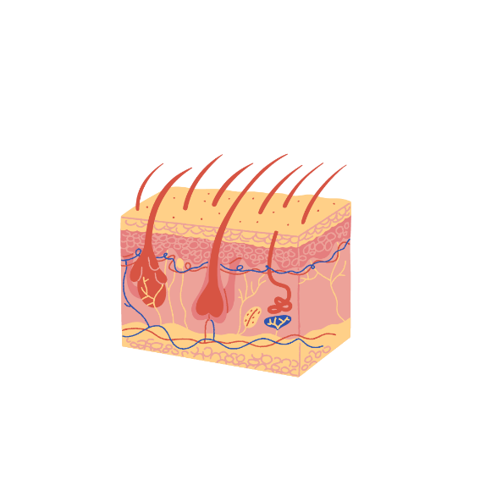
I-Introduction :
- La peau est un tégument externe qui enveloppe toute la surface du corps. C’est l’organe le plus étendu.
- C'est à la fois un organe de protection et un organe sensoriel.
- Intervient dans la régulation thermique, dans les défenses immunitaires et exerce quelques fonctions métaboliques (excrétion de la sueur).
- Comprend 03couches superposées : épiderme, derme et hypoderme.
La peau est richement innervée, à la fois par des nerfs cérébro-spinaux et des nerfs végétatifs : (la sueur est inconsciente, == anxiété +++ == chute des poils, c’est pourquoi qu’il y a une application du massage comme anti-stress)
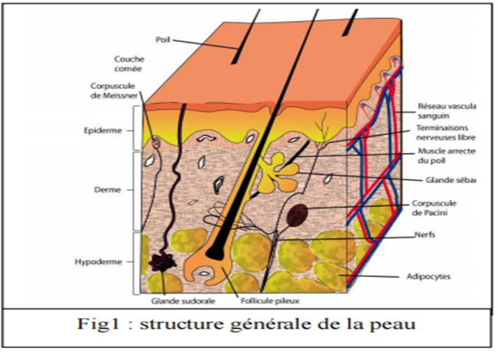
- Les nerfs végétatifs, le plus souvent amyéliniques et de type sympathique, sont destinés :
- Aux vaisseaux ;
- Aux muscles érecteurs des poils ;
- Aux glandes sudoripares.
- Les nerfs cérébro-spinaux sont impliqués dans la sensibilité cutanée.
- La peau constitue, avec les annexes cutanées : les téguments (appareil tégumentaire).
- Les annexes sont représentées par :
-Appareil pilo-sébacé (poil et sébum)
-Glandes sudoripares(sueur)
-Phanères (ongles, cheveux…)
II-Structure de la peau :
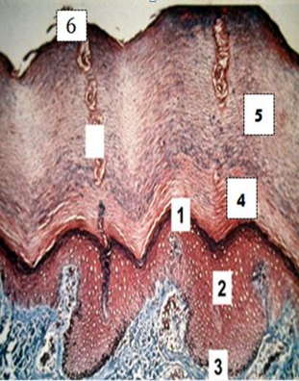
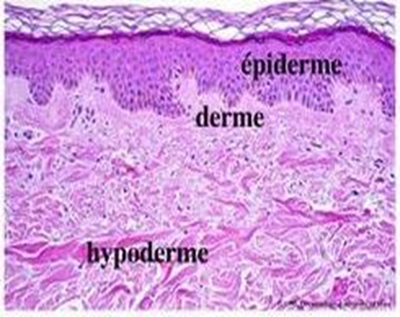
- Epiderme :
- Un plan profond :
-De consistance molle. (il y a un peu de kératine)
-C’est la partie vivante de l’épiderme. (Renouvellement constant)
-Toutes les cellules sont nucléées. (Divisions cellulaires +++).

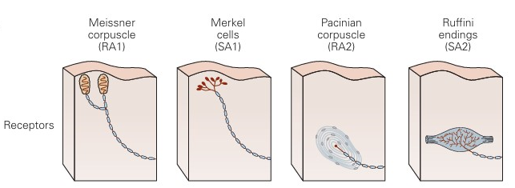
10)Les récepteurs de la somesthésie :
I-Définition :
- La somesthésie désigne un ensemble de différentes sensations (pression, chaleur, douleur…) qui proviennent de plusieurs régions du corps (peau, tendons, articulations, viscères…).
- Elle est définie comme la sensation somatique (sensation du corps).
- Ces sensations sont captées par des récepteurs spécifiques du système somatosensoriel, situés dans les tissus de l'organisme (mécanorécepteurs du derme et des viscères, fuseaux neuromusculaires des muscles, fuseaux neurotendineux des tendons, plexus de la racine des poils ainsi que des terminaisons libres…).
II-Les différents types de la somesthésie :
1-Le tact (toucher) : subdivisé en :
→tact épicritique : tact fin, il comprend le toucher, la pression, la vibration et le chatouillement et renseigne sur la taille, la forme et la texture des objets, leur mouvement sur la peau.
→protopathique : tact grossier.
2-La proprioception : sensibilité profonde qui renseigne sur la position des différents segments du corps.
3-La nociception : la perception de la douleur.
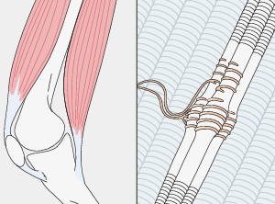
4-La thermo-réception : perception du chaud et du froid.
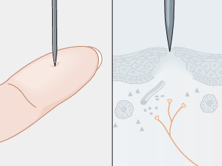
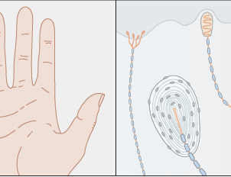
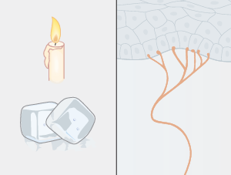
Nociception tact thermo-réception proprioception
III-Les récepteurs de la somesthésie :
- Ils sont définis comme des structures spécialisées localisés au niveau ; cutané, musculaire, articulaire et viscéral, qui reçoivent des stimuli mécaniques, chimiques ou thermiques de l'environnement externe ou interne, et transforment ces stimuli en signaux électriques.

1-Physiologie générale des récepteurs sensoriels :
I-Introduction :
STIMULUS
= énergie incidente

Système nerveux
Fibres nerveuses afférentes
Transduction
RECEPTEUR

Fibres nerveuses
efférentes
Réponse

-L’information sensorielle est recueillie à la périphérie par des structures spécialisées appelées « récepteurs ». Ces derniers vont assurer la transduction, c’est-à-dire la transformation d’une énergie incidente (physique ou chimique) apportée par le stimulus en un message électrique cohérent (formé de potentiel d’action avec une fréquence de décharge donnée).
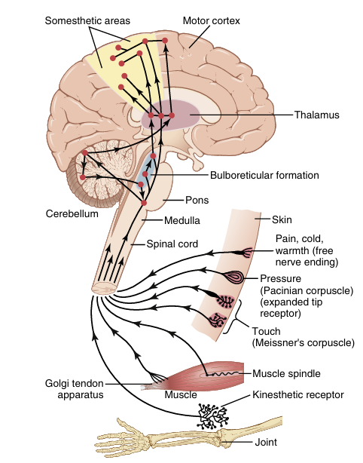
-La transduction est donc la première étape de détection d’un signal assuré par le récepteur qui sera converti en message électrique renseignant ainsi le SNC sur les différentes paramètres physico-chimique du milieu (ou de l’organisme lui-même). Le SNC peut alors intégrer les différentes informations et permettre une réponse adaptée de l’organisme.
-Les principes généraux de fonctionnement de ces différents systèmes étant les même nous aborderons tout d’abord l’étude de ces principes de fonctionnement avant d’étudier les particularités de chaque système.
II-Classification :
- Selon la nature de l’énergie incidente.
- Selon la provenance de l’énergie incidente.
- Selon leurs morphologies.
- Selon la nature de l’énergie incidente :
- Mécanorécepteurs : enregistre toute déformation mécanique (peau, muscle, oreille, organe vestibulaire)
- Thermorécepteurs : enregistre un refroidissement ou un réchauffement (peau+++).

- Chémorécepteurs : réagit aux stimulus chimiques (olfaction, gustation).
- Photorécepteurs : réagit aux photons (cônes et bâtonnets de la rétine).
- Nocicepteurs : enregistre les stimulus potentiellement nocifs pour les tissus.
Un récepteur donné a une énergie spécifique : c’est la forme d’énergie pour laquelle le seuil est plus bas = stimulus adéquat.
N.B :
- Chaque type de récepteur répond d’une façon spécifique préférentielle à un type de stimulus, c’est le stimulus spécifique ou adéquat ; quelques récepteurs peuvent répondre faiblement à d’autres stimuli que leur stimulus spécifique, mais ils donnent cependant naissance à la sensation habituelle par exemple : le stimulus adéquat des récepteurs de la rétine est la lumière, mais ces récepteurs peuvent aussi être activés à moindre degré par un stimulus mécanique.
- La sensation perçue dépend essentiellement du récepteur stimulé, plutôt que type du stimulus spécifique.
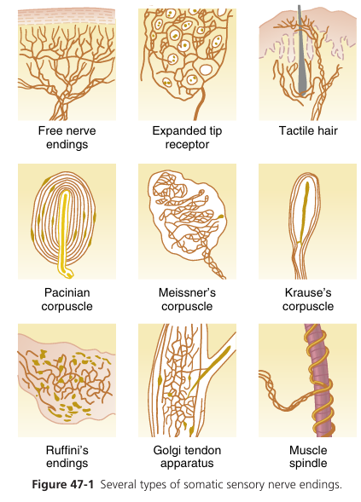
- Certaines sensations sont composites en ceci que leur perception provient de l’intégration centrale, de stimuli sensoriels élémentaires concomitants, par exemple la sensation du mouillé naît du toucher, pression et de la température, il n’y a pas des récepteurs pour le mouillé.
- Selon l’origine de l’énergie incidente :
- Extérocepteurs.
- Intérocepteurs : composés de :
- Propriocepteurs.
- Viscérocepteurs.
- Selon leurs morphologies :
- Les terminaisons nerveuses libres.
- Les terminaisons encapsulées ou corpuscules sensoriels.
- Les cellules sensorielles spécialisées.
- Les cellules neurosensorielles.
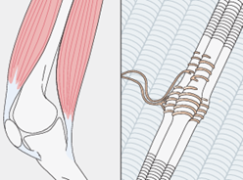
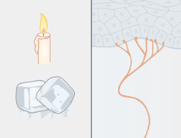
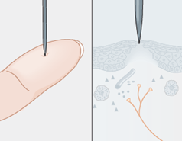
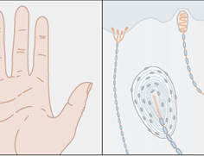
Extérocepteurs. Propriocepteurs
III-Transduction du message sensoriel :
Définition : la transduction sensorielle est un processus par lequel les récepteurs sensoriels convertissent l’énergie des stimuli en signaux électriques.
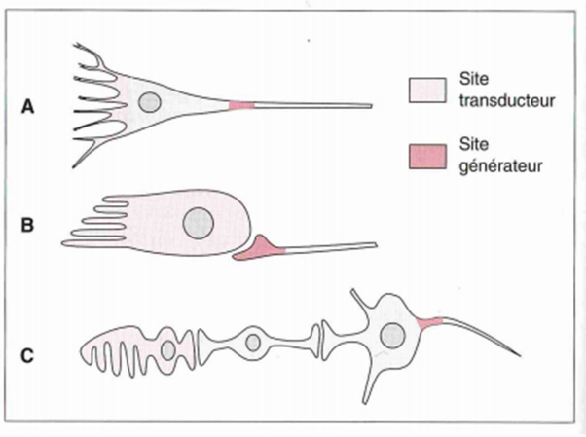
- On peut remarquer que l’activité neuronale induite par une stimulation varie en amplitude au niveau du site de transduction (codage analogique) et en fréquence de décharge des potentiels d’action dans la fibre nerveuse (codage digitale).
-Le site transducteur et le site générateur sont situés dans la même cellule = système transducteur-générateur est une seule cellule (corpuscules de Pacini, fibres du fuseau neuromusculaire).
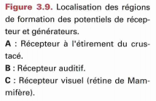
-Le site transducteur et le site générateur sont situés sur des cellules différentes. Le site transducteur se trouve alors sur une cellule spécialisée (C) (cellules épithéliales ciliées des récepteurs vestibulaires).
-Dans le cas de la rétine, le site générateur est séparé par deux synapses du site transducteur.
IV-Codage de l’information :
- Codage de l’intensité du stimulus :
La première étape du codage de l’intensité d’un stimulus s’effectue par l’analyse de l’amplitude du potentiel générateur qui augmente en fonction de l’intensité du stimulus.
Une fois le seuil atteint celui-ci va déclencher des PA, le codage va alors s’effectuer en fréquence des PA.
Il y a transfert d'un système de codage en amplitude (PR - PG) en un système de codage en fréquence (fréquence des potentiels d'action).
De façon générale, la relation entre intensité de la stimulation et l’activité neuronale, est une fonction croissante, c’est-à-dire que plus l’intensité est élevée plus l’activité cellulaire sera élevée (relation de type logarithmique) = on sait que l’échelle logarithmique est utilisée pour représenter des données sur une très large gamme de valeurs ; si l’intensité du stimulus augmente, le nombre des récepteurs activés augmente, l’amplitude du PR +++ avec un max de 100mv, donc la fréquence du PA augmente ;
L’équation de Weber-Fechner :
La fréquence ∝ Log (l’intensité du stimulus) : si l’intensité du stimulus augmente des millions de fois, l’augmentation de la fréquence de potentiel d’action est limitée dans chaque neurone (axone), car il y a ce qu’on appelle la période réfractaire, en effet quand on stimule le récepteur, il n’y aura pas une réponse, dans cette période, le neurone est inexcitable. De plus, jusqu’à maintenant les chercheurs ont montré que la durée de la plus courte période réfractaire est environ 1 /2500 secondes, et donc le max des PA générés par une seconde est 2500 fois par seconde.

– Stimulée par :
• Aire motrice supplémentaire
• Noyau caudé.
• Lobe antérieur du cervelet.
• Barorécepteurs carotidiens et aortiques.
- SRF mésencéphalique :
– activité peu importante en situation normale.
– Stimulée par afférences poly-sensorielles non spécifiques du thalamus.
– Inhibée par le cortex cérébral.
- Section intercolliculaire :

– Inhibe les afférences facilitatrices de la réticulée inhibitrice.
– Lève l’inhibition par le cortex de la réticulée facilitatrice.
SCAN ME :
Le réflexe bicipital :   | Le réflexe tricipital :   | Le réflexe stylo-radial :   | Le réflexe cubito-pronateur :  
Le réflexe rotulien :   | Le réflexe achilien :   | Syndrome neurogène périphérique : abolition des réflexes ostéo-tendineux :   | Syndrome pyramidal : exagération des réflexes :  

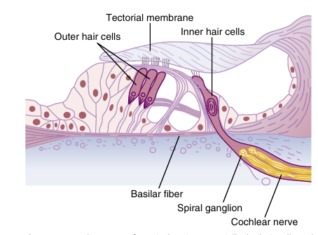
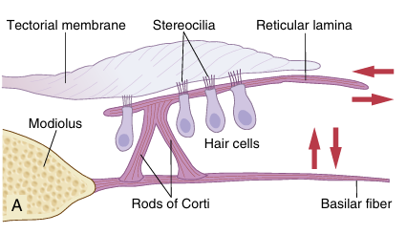
stéreocils sont arrangés en W. -Les cellules ciliées internes (CCI) : En nombre d’environ 3500 chez l’homme. Disposées en une seule rangée du côté interne du tunnel de Corti, de forme en poire, leurs stéreocils sont arrangés en ligne.
La majorité des fibres nerveuses afférentes se terminent sur les CCI, dont chacune reçoit près de 10 axones. Peu de fibres afférentes assurent l’innervation des CCE. Les fibres efférentes innervent directement et surtout les CCE. L’innervation efférente des CCI est moins importante et se fait indirectement au niveau de la terminaison axonale de la fibre afférente (synapse type axo-axonique).
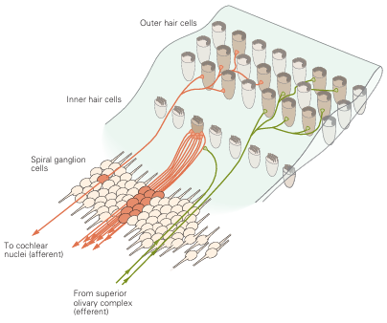
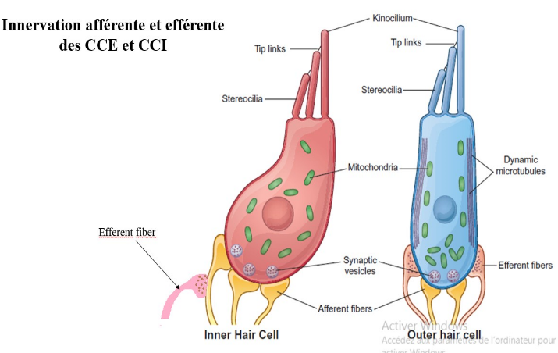

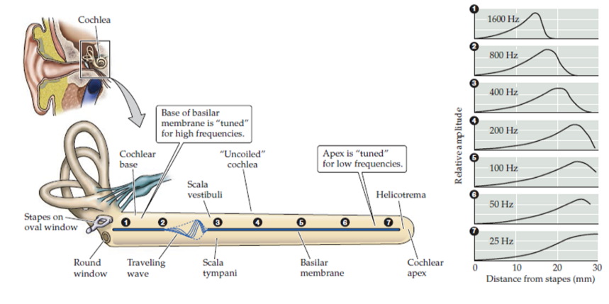
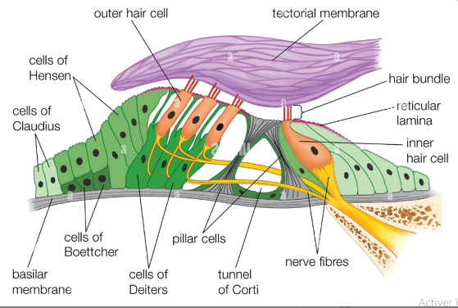
IV-Physiologie de l’oreille :
- Oreille externe :
Les sons sont habituellement transmis à la cochlée par la voie du Conduit auditif externe (CAE) et de l’oreille moyenne. Cependant les sons peuvent également être transmis à la cochlée par les os du crâne.
TD : EEG :
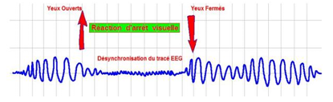
-Les ondes cérébrales sont amorties par les différents obstacles entre le cortex cérébral et les électrodes de surface, donc l’amplitude du signal EEG est de l’ordre du microvolt (µV), alors qu’en réalité elle est de l’ordre du millivolt(mv) au niveau du cortex. -Rythme alpha (de Berger) : enregistré chez l’adulte éveillé , au repos ; les yeux fermés (pourquoi les yeux fermés ? car Berger a identifié une réaction d’arrêt visuelle lorsque le sujet ouvre les yeux). -Le cortex cérébral est organisé en colonnes radiaires, certaines sont orientées vers le haut et d’autres vers le bas , une colonne est considérée comme unité fonctionnelle,Celles orientées vers le haut : PPSE / celles orientées vers le bas : PPSI
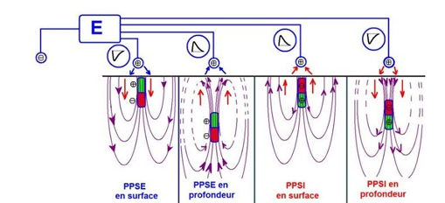
Donc la sommation algébrique des PPSE et PSSI nous donne l’EEG :
EEG = Σ [PPSE + PPSI]
Activité rythmique : Des neurones corticaux possèdent une activité rythmique (pace maker ).
Des circuits cortico / sous corticaux → circuits réverbérant
-Principales électrodes EEG : tampons (+++) , cupules , aiguilles , pré born.
Comment faire l’enregistrement de l’EEG :
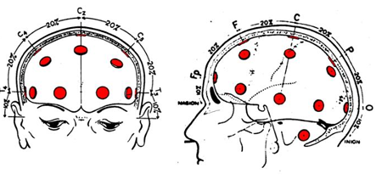
Généralement 21 macrooélectrodes disposés sur le cuir chevelu ( scalp ) selon le système international 10/20 ( ça veut dire quoi ? ça veut dire qu’on considère la distance entre les 2 extrémités du crâne comme 100% ensuite , on pose le 1er électrode sur une extrémité , le 2e à 10% le suivant à 20% et entre les 2 derniers encore 10% ( voir schéma).
Il existe 3 montages : longitudinal, transversal et référentiel.
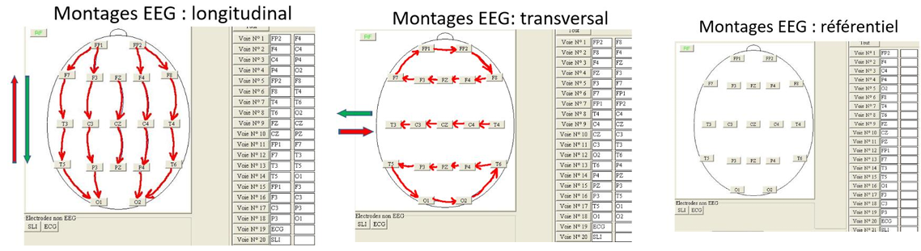
Le montage longitudinal et le transversal , on lie entre les éléctrodes comme on voit sur le schéma. Pour le référentiel , on compare la valeur de chaque électrode individuellement à une valeur de référence ( 7 électrodes frontaux : F1,F2,F3,F4,F5,F6,F7,F8 et Fz, 7 électrodes

2)Vision des couleurs :
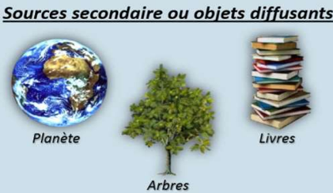
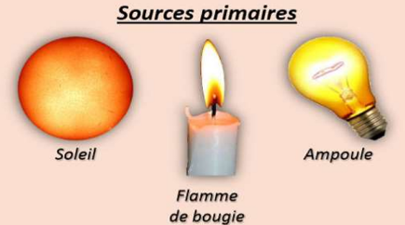
La lumière est une onde électromagnétique qui se propage dans le vide ou les milieux transparents. La lumière blanche visible est la superposition de l’ensemble des radiations électromagnétiques comprises entre 380 nm et 780 nm. Il existe 2 types de sources de lumière : les sources primaires et les sources secondaires.
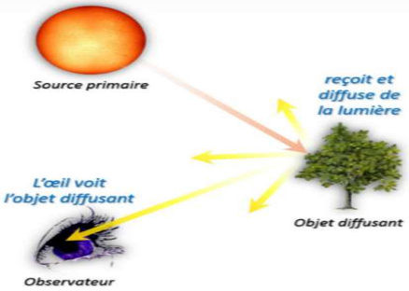
Les sources primaires : sont génératrices de lumière. Les sources primaires produisent leur propre lumière. Les rayonnements simples, ou monochromatiques, sont formés d’une seule longueur d’onde. Les rayonnements complexes sont formés d’une association de plusieurs longueurs d’onde, donnant chacune une bande colorée.
Les sources secondaires : ne produisent pas de lumière mais transmettent la lumière D’une source primaire qui les éclaire soit par diffusion ou par réflexion ce qui leur permet de devenir visibles (objet diffusant ou réfléchissant).
To understand more about photons and electromagnetic waves, scan this:
L’énergie photonique:  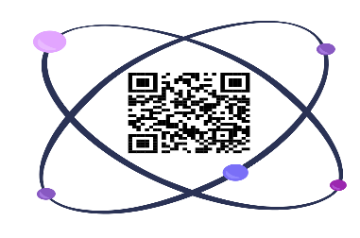 | L’origine des ondes électromagnétiques:  
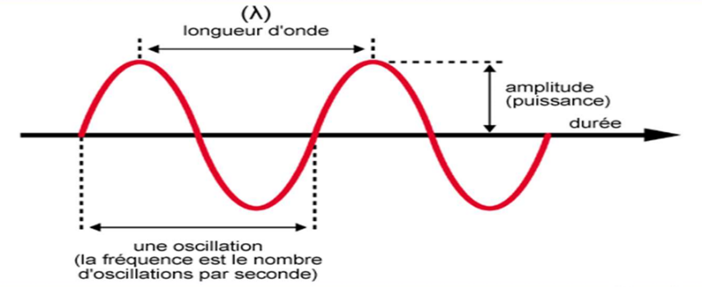
Caractéristiques de l’onde lumineuse:
Caractéristiques :
- Amplitude.
- Fréquence ν. [s-1]
- Vitesse C. [m.s-1]
- Longueur d’onde λ : [m]
Photon associé : Énergie E : E=hν [j] où h est la constante de Plank h=6.626 10-34J.s Caractéristiques de l’onde lumineuse :
- Onde sans support.
- Propagation dans le vide à la vitesse C.
- C = 299792456 m.s-1 (3 108 m.s-1)
La lumière visible :
La lumière visible fait partie d'une grande famille de phénomènes de même nature: les ondes électromagnétiques.

3)Laser:
Introduction:
LASER: Light Amplification by Stimulated Emission of Radiation.
Un Laser est un amplificateur de lumière.
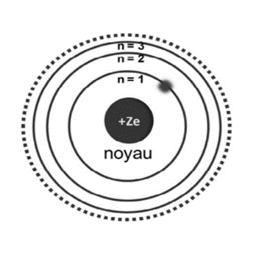
Rappels d’atomistique :
Structure de l’atome : Les atomes sont formés d’un noyau autour duquel gravitent des électrons selon des orbites bien définies. Chaque orbite correspond à un niveau énergétique différent. Pour passer d’un niveau énergétique à un autre les électrons doivent absorber ou émettre un photon d’énergie précise.
Les différents états de l’atome :
- Etat fondamental.
- Etat excité.
- Etat métastable.
Absorption :
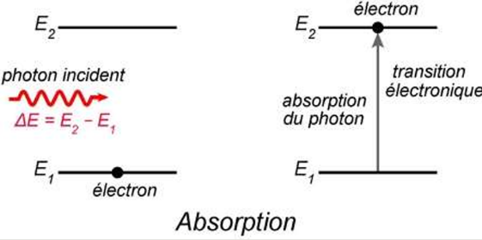
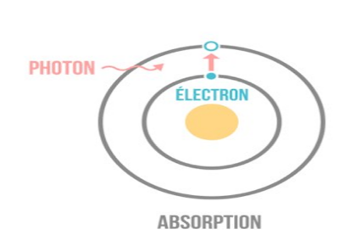
L’absorption d’un photon d’énergie précise (ΔE= E par un atome se trouvant dans son état fondamental (stable, état de repos) entraine le passage de cet atome vers un état instable dit excité de niveau énergétique supérieur.
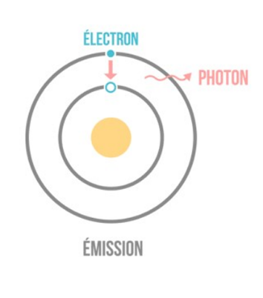
Emission spontanée :
Un atome excité retourne à un état plus stable en émettant spontanément un photon x de fluorescence d’énergie ΔE= hν = E₂-E₁
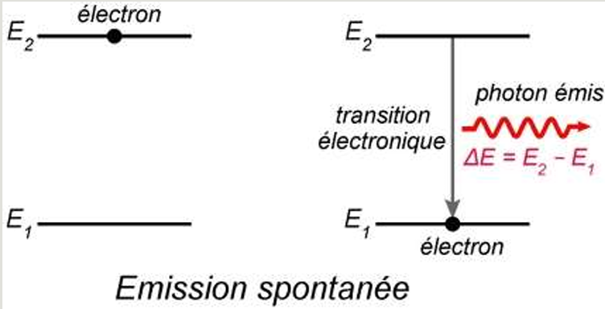
Il est possible de contrôler ou stimuler l’émission de ce photon de fluorescence.

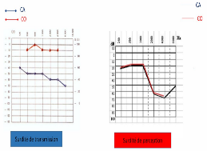
-Surdité de transmission : avec une courbe de conduction aérienne plus basse que la courbe de conduction osseuse. Les résultats du test indiquent une perte auditive de transmission. L’oreille interne capte bien les sons, mais celui-ci semble ne pas être bien transmis via l'oreille externe et moyenne à celle-ci.
- Les pertes en décibels en fonction de l'âge :
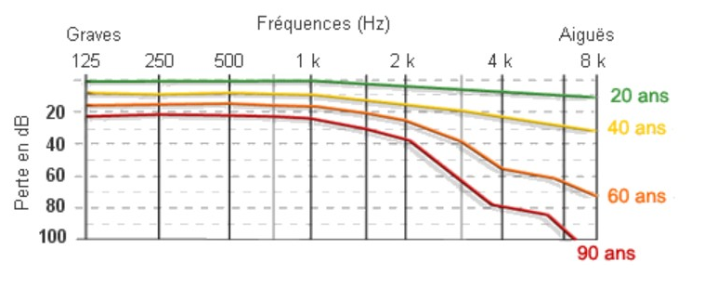
Sur cette image, plusieurs courbes sont affichées selon l’âge de la personne. Elles correspondent à des troubles liés à l’âge appelés presbyacousie. Avec les années, les cellules ciliées se détériorent, impactant de plus en plus la compréhension de la parole. La presbyacousie touche davantage les cellules ciliées qui captent les aigus, car elles sont plus fragiles que les cellules qui captent les graves. Ces graphiques représentent des moyennes, la presbyacousie étant plus ou moins importante selon les antécédents comme les expositions prolongées au bruit, les maladies ou les infections, etc.
  - Audiométrie tonale supraliminaire : utilisée pour la recherche des distorsions des sensations sonores dans le cas des lésions de l’oreille interne.
  - Audiométrie vocale : consiste à faire répéter des mots simples avec puissance déterminée, pour tester l’intelligibilité.
- Les explorations fonctionnelles objectives :
- Les examens électrophysiologiques de l’audition :
  - Les potentiels évoqués auditifs : PEA
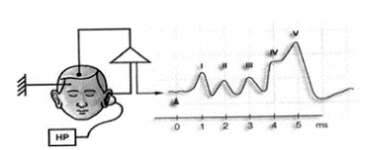
L’enregistrements des potentiels électriques des voies nerveuses auditives et des centres nerveux suite à une stimulation sonore Les résultats sont obtenu avec technique de moyennage.
Exemple de PEA : enregistrement de Potentiels du nerf auditif et du tronc cérébral.
  - Autres types d’enregistrement de potentiels auditifs :
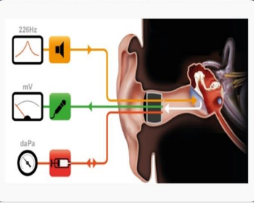
- Les potentiels cochléaires - Les oto-émissions acoustiques.
- Impédancemétrie :
-Permet l’évaluation de l’impédance acoustique du système tympan-osselets. -Permet également l’étude de la contraction réflexe du muscle stapédien. -Tympanométrie : étude de la souplesse du tympan.

QR Codes to Scan : Biophysique
Optique physiologique :  Les mécanismes de la photo transduction   | Luminous power, luminous intensity and illuminance: How does it work?   |   Photométrie partie 1:
  Photométrie partie 2 |   Photométrie Partie 3: | What is LUMINANCE? (and Candela)  
Lux vs Lumen vs Nits; what’s the difference?   | Les ondes sonores ( partie 1):   | Les ondes sonore ( partie 2):  
  Les ondes sonores (partie 3): | Understanding sound waves:   | The envelope and fine structure of sound:  




